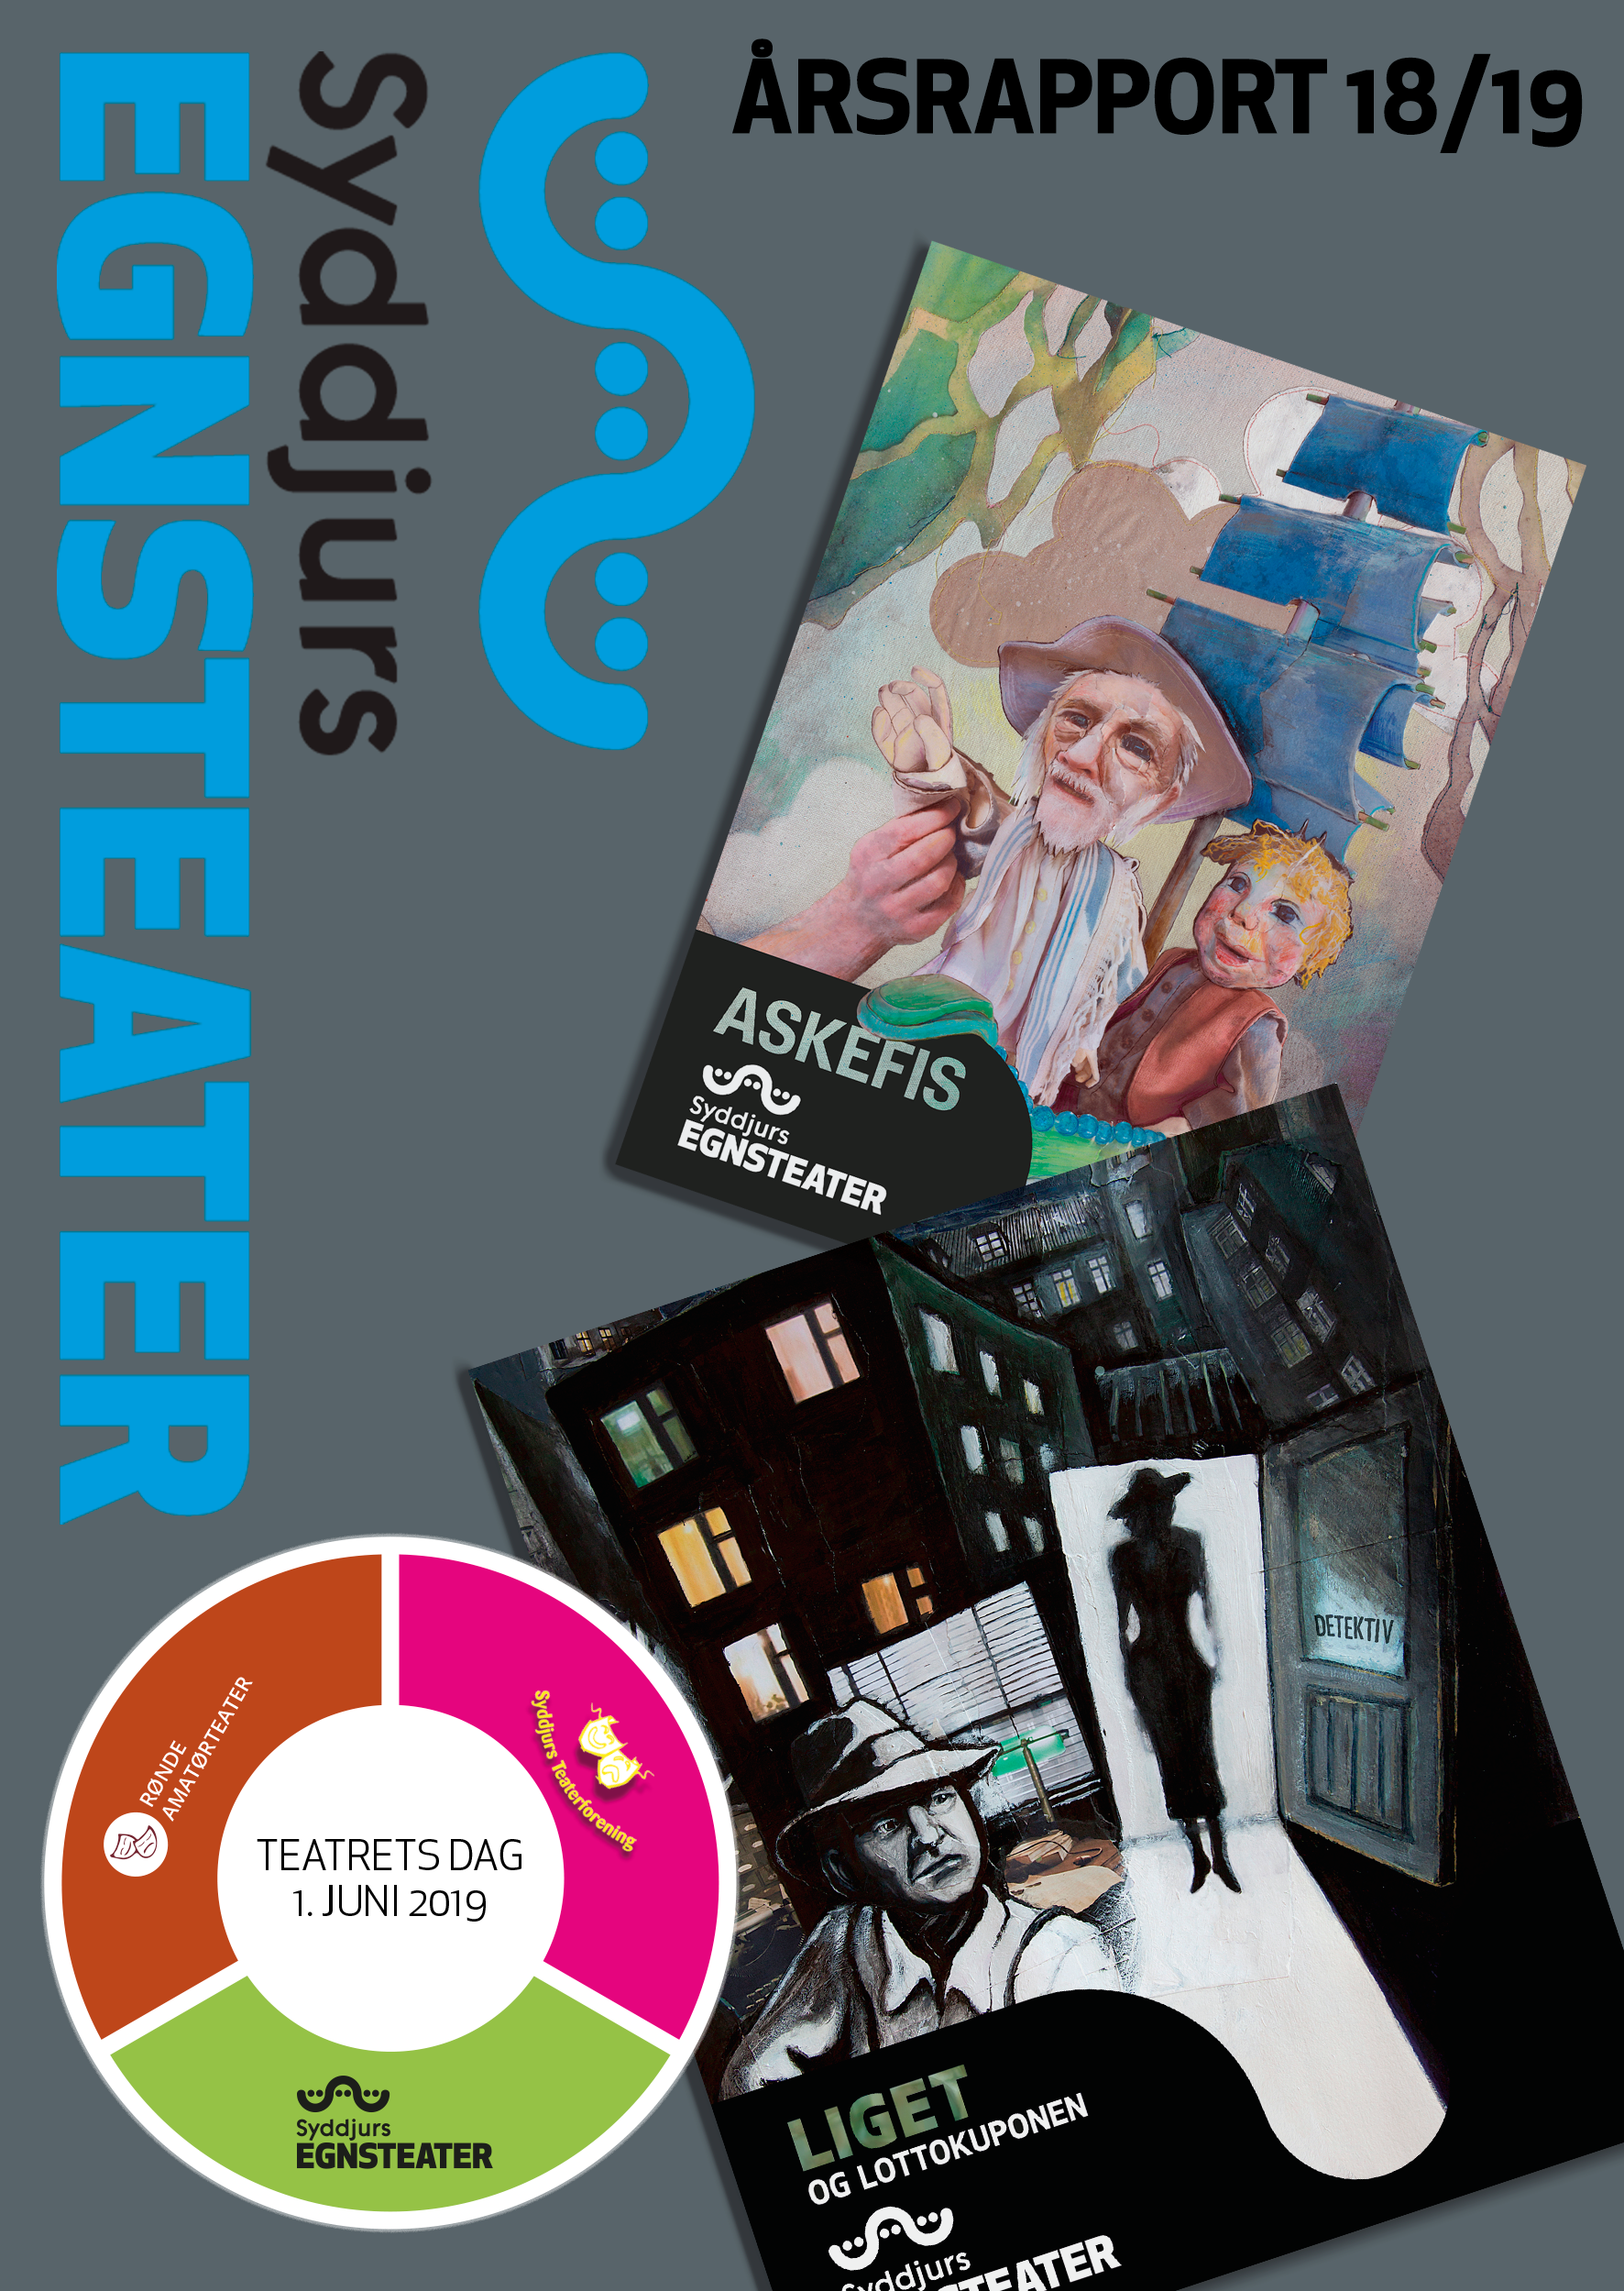

Indledning

Efter en hektisk sæson med afslutning på Hjerterums trilogien og Aprilfestivalen i egen have, så vi frem til en rolig sæson som Egnsteater i Syddjurs Kommune på 10. år. Men ingen sæson i Syddjurs Egnsteater er rolig, så året har budt på mange spændende og til tider udfordrende aktiviteter, som vi dog selv mener vi er kommet godt i mål med.
Indhold
Indledning 2
Egne produktioner 3
Liget og lottokuponen 3
Askefis 3
Kæmpen som ikke havde hjerte i livet 4
Gæsteforestillinger i Syddjurs Kommune 4
VærelZe 313 5
Teaterundervisning 6
Andre aktiviteter 6
Personale 7
Opgørelse og økonomi 8
Økonomiske nøgletal 10
Den kommende sæson 18/19 11
Bestyrelsens tilføjelser 11

Egne produktioner

Liget og lottokuponen
Syddjurs: 24. oktober 2018, samt 26.-28. marts 2019 - Landsdækkende turne i uge 43 og 44 i 2018, Horsens Teaterfestival d. 16. september 2018 samt Aprilfestival i uge 14 2019.
I vores krimi noir opsøges privatdetektiven Jack Danielsen af underskønne Lovely, som hyrer ham til at opklare det brutale mord på hendes ven krimiforfatteren Paul P. Umiddelbart inden han blev myrdet vandt Paul P et større beløb i lotto. Lottokuponen er endnu ikke hævet! Så hvor gemmer gevinsten sig, og hvem kan Jack Danielsen stole på? Det er en humoristisk detektivhistorie med sindrige løgne, utroværdige alibier og overraskende drejninger. Det er mord for hele familien.
Da instruktøren på forestillingen var Niels Grønne fra Dansk Rakkerpak og skuespillerne alle boede på Sjælland, var det oplagt at produktionen lå i Næstved, hvor også Dansk Rakkerpak har hjemme. Vi producerede den således at den kunne nå at komme med på Aprilfestivalen i foråret 2018, for at salget så lå i det år vi ville have indtægterne. Desværre solgte den ikke som ønsket, hvorfor vi valgte at tage den med på festivalen i Hjørring i 2019 også. Det er også mord for hele Syddjurs, for forestillingen har i løbet af året spillet for alle kommunens folkeskoler, ligesom Rønde Ungdomsskole og udvalgte efterskoler er blevet tilbudt billetter til de offentlige forestillinger.

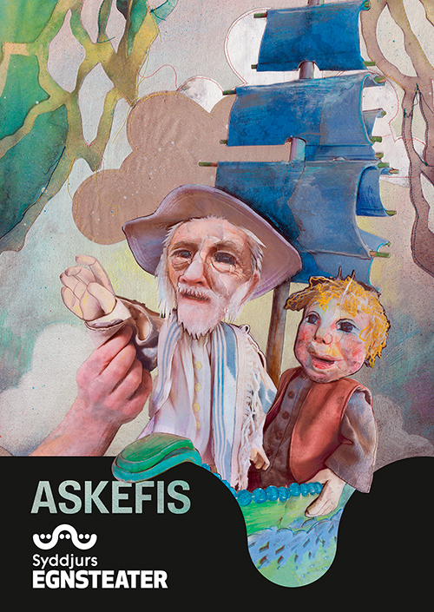
Askefis
Syddjurs: 23. februar-7. marts 2019.
Kongen udlover prinsessen og det halve kongerige til den, der kan løse en meget svær opgave. Askefis klarer det, men kongen holder ikke, hvad han har lovet. Så hvordan får Askefis prinsessen og det halve rige?
I februar startede produktionen af årets børnejubilæumsforestilling. Forestillingen spillede allerførste gang i 2009 og har siden da ligget helt stille. Det var derfor noget af en makeover, den skulle igennem. Både manus, dukker, kostumer og scenografi fik en grundig tur så til sidst stod vi med en helt ny fantastisk dukkeforestilling, hvor kun titlen og eventyret var det samme, mens skuespillerne var blevet 10 år ældre.
Forestillingen spillede for ikke mindre end 1317 børn fordelt på 14 institutioner i kommunen i målgruppen 3-8 år, og de var så begejstrede, at vi har valgt at fortsætte med at have den på programmet og tage den med på Aprilfestivalen i 2020.

Kæmpen som ikke havde hjerte i livet
Syddjurs: 12. marts 2019 - Landsdækkende turne i uge 49 i 2018 og uge 11, 12 og 13 i 2019, Herning Teaterfestival uge 45 2018 samt Aprilfestival i uge 14 2019.
En kæmpe har gemt sit hjerte på et hemmeligt sted og lagt en forbandelse over landet. Dyrene sulter og mennesker forvandles til sten. Kongesønnen Askefis drager ud for at tage kampen op mod kæmpen. Men hvordan kan en lille prins hæve en stor kæmpes forbandelse?
Sidste sæsons produktion, som er vores 4. dramatiserede dukkeforestilling baseret på Asbjørnsen og Moe, er så populær at vi ikke kan slippe den. Den har et rigtig godt turnéliv, hvor den blandt andet spillede 18 gange i Viborg kommune, alt i alt har forestillingen spillet ikke færre end 39 gange rundt i landet. Naturligvis har den også spillet i egen kommune, dog kun en gang på Mols. Forestillingen skal på turne i resten af Danmark i den kommende sæson.
I forhold til forrige sæson, havde vi en lille udskiftning i castet. Margit Watt-Booelsen var i denne sæson skiftet ud med Hege Tokle, da det ellers var umuligt at få turnéen til at gå op, da Margit også var engageret andetsteds, hvilket jo ofte er en udfordring i vores branche, når vi benytter os af freelanceansatte. For Hege var dette en oplagt mulighed for at komme ud at møde vores kunder og se de udfordringer, vores skuespillere til tider kan være ude for, når de er på turné.

Gæsteforestillinger i Syddjurs Kommune
Udover vores egne forestillinger havde vi også fornøjelsen af at kunne præsentere Syddjurs familier for nogle fantastiske gæsteforestillinger. Tilbuddet var dog i sæsonen begrænset, da kommunens teaterbudget var brugt på Aprilfestivalen i foråret, men lidt skulle der være for de helt små. Forestillingerne spillede ude på 4 institutioner for primært vuggestuer og yngstegrupper i børnehaven. Begge forestillinger tryllebandt børnene og var en fryd for øjet.
Oktober 11.-12.: Suttog, Barkentins Teater 1½-4 år.
Oktober 23.-24.: Hov, Teater Blik, 1-4 år.
Og ingen jul uden en juleforestilling. Vi havde igen besøg at Det lille Verdensteater og deres dejlige forestilling om en nisse som ikke helt vil acceptere, at ikke alle ikke er i julestemning.
December 13.: En Rigtig Nisse, Det lille verdensteater 3-8 år.
Og for næsten alle:
Juni 1.: Store Illusioner, Thalias Tjenere, 5 år og op.

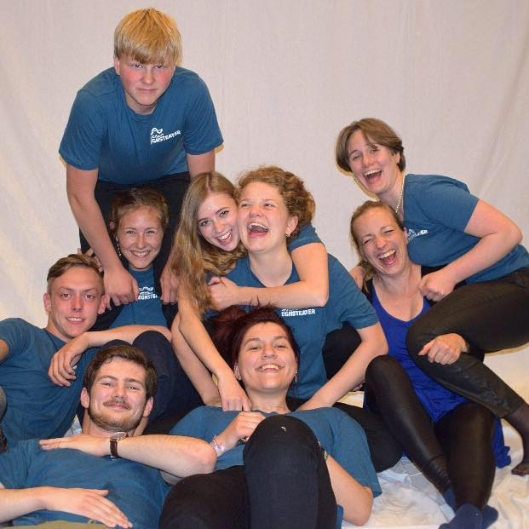
VærelZe 313
VærelZe 313 havde igen i år sammensat et mangfoldigt og bredt program med noget for enhver smag. De unge står selv for udvælgelse, promovering og afvikling af deres aktiviteter, og viser dermed at ikke alle unge fravælger at være frivillige. Gruppen mødes en gang i ugen og på møderne vendes ikke kun hvilken aktivitet som er på programmet, men også mange andre emner som ligger de unge på hjerte.
Vi har brugt nogle af møderne på at indrette Værelset til at være deres eget, og skal de selv sige det, så er de der næsten.
Blue Ocean Festival
I år støttede VærelZe313 kun festivalen økonomisk, desværre kunne vi ikke få det til at hænge sammen med også fysisk at være der.
John Mogensen Live – musikalsk fortælling
Efter filmen ”Så længe jeg lever” med Rasmus Bjerg blev John Mogensen kult hos de unge. Så de arrangerede en underholdende aften for alle, der ville tilbage til de glade 70’ere, hvor man ”sidder på et værtshus” og tænker ”der er noget galt i Danmark.” Selvom John Mogensen er kult hos de unge, så var der også en del over 25 år, som havde fundet vej til dette arrangement.
Intet – teaterforestilling
Endelig lykkes det, vi ville have haft forestillingen i sidste sæson, men der var den desværre udsolgt.
Jane Tellers roman om en 7. klasses desperate søgen efter meningen med livet er stadig et hit. Historien om Pierre Anthon der bekendtgør livets ligegyldighed fra toppen af et blommetræ er kommet på de fleste folkeskoleklassers pensum. Nu har Teater V og Teater Nordkraft omsat det til en forestilling af højeste kvalitet, som sørgede for at 75 publikummer så meningen i at gå i teatret denne novemberaften.
Specialklassen – impro comedy
Ingen sæson uden Specialklassen. De kender næsten vores sal så godt som vi selv gør. På trods af de nu har været på besøg 9 gange leverer de varen hver gang og fik 118 publikummer til at grine mere end en gang.
Lounge – kulturelt arrangement
VærelZe 313 videreførte selv konceptet omkring lounge, som i sidste sæson blev startet op sammen med MIR, der desværre ikke kunne stille med de frivillige ressourcer, der var behov for. Det er altid spændende at se hvor mange der kommer til sådan en aften, fordi det er en anderledes type scenekunst, men det er jo netop også sådan noget VærelZe 313 skal turde udbyde.
I denne sæson afholdte vi en lounge med to typer kunstnere – Poetry Slam med tre erfarne slammere: Tobias Dalager har optrådt med poetryslam i over 10 år. Han er dobbelt fynsmester (2009 og 2011) og blev i 2016 nummer 2 til DM. Han har optrådt med poetryslam over 150 gange bl.a. 4 gange i Det Kongelige Teater, 3 gange på NorthSide og en gang i en båd sammen med Benny Andersen på Odense Å.
Max Mathiasen er en af de erfarne aarhusianske slammere og er en fast del af HAPS. Men... før han begyndte på poetry slam, boede han på Mols og var fra 2012-2015 en del af Værelze 313, alt imens han gik på Rønde gymnasium.
Emma Elisabeth Holtet er den nuværende Aarhusmester i poetry slam og har netop deltaget i dette års Danmarksmesterskab. Og… Emma har ligesom Max gået på Rønde Gymnasium, men er alt for gammel til at have været en del af Værelze 313.
Det musikalske indslag var den østjyske upcomming konservatorieuddannede Søren Manscher og band. Arrangementet var gratis, og 35 engagerede gæster fik en poetisk aften.
Liget og Lottokuponen – teaterforestilling
Syddjurs Egnsteater forærede VærelZe313 en forestilling med Liget og Lottokuponen. Den blev sat op en torsdag aften, hvor områdets højskoler og efterskoler var inviteret. Med god opbakning fra Rønde Gymnasiums elever blev morderen fundet, forviklingerne reddet ud og publikum underholdt.
Stakkels Teenager – teaterforestilling
Teenagere dummer sig. Fordi de vil være seje. Og vil have en kæreste. Og fordi de ikke ved noget. Og tror, de ved alt. Aske Ebbesen og Caspar Samsø Clausen berettede om forvirring, forelskelse og fumleri i hovederne på 2 helt almindelige teenagedrenge. Nøøøøj hvor blev det pinligt… og super underholdende for de 71 primært teenagere, som så på.

Teaterundervisning
Jeppe havde desværre fået fuldtidsansættelse på Scenekunstskolen og måtte derfor stoppe som underviser hos os. I stedet ansatte vi den fagligt meget dygtige Trine Vinther, men oplevede en del udfordringer med teaterundervisningen i sæsonen 18/19. Som noget nyt i år forsøgte vi at lave to hold inddelt ikke efter alder, men efter hvor meget eleverne ville spille teater. Der var meget stor interesse for det seriøse hold, men desværre var ingen af holdene fyldt ved sæsonstarten i september, til dels fordi mange elever fra forrige sæson stoppede pga. efterskolestart. Vi besluttede at lægge holdene sammen for at have tilpas mange elever til at undervisningen kunne være spændende og sjov. Desværre betød det yderligere udmeldelserne grundet tid og ønsker, hvilket gjorde holdet meget amputeret. Ved årsskiftet måtte vi skifte underviser, da Trine havde fået tilbudt andet job med flere timer. Den nye underviser hed derfor fra januar Benjamin Nielsen. Benjamin har sammen med sin kone et amatør dukketeater og har erfaring med undervisning. Yderligere er Benjamin lokal og har fuldtidsbeskæftigelse i et andet erhverv, så vi regner ikke med at miste ham foreløbig til et andet job.
Alt i alt et MEGET turbulent for teaterholdet, som dog sluttede af med en fin visning for forældre og andre interesserede på Teatrets dag 1. juni.

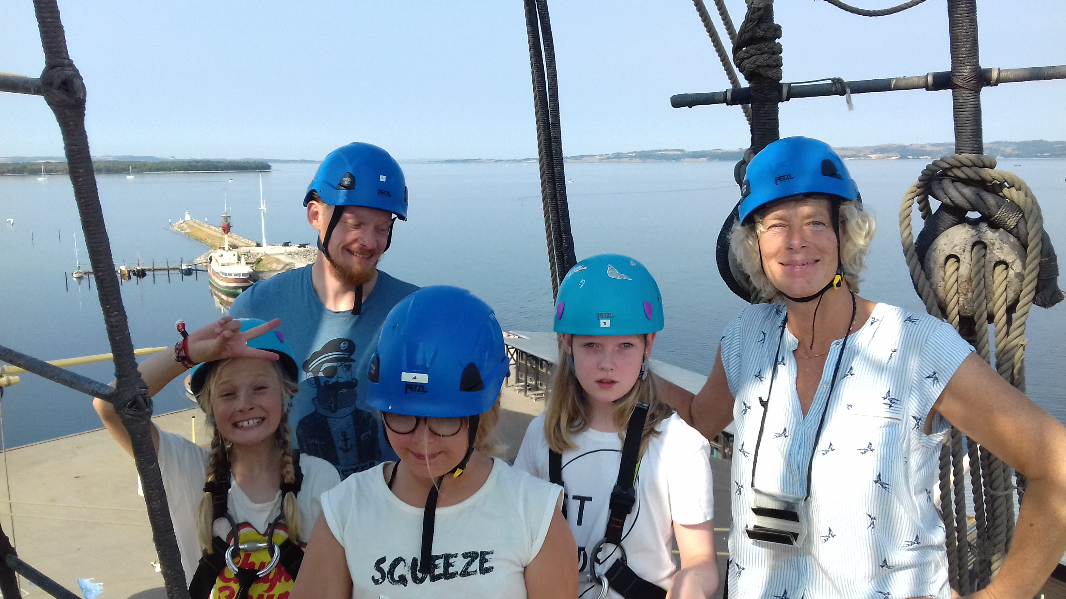
Andre aktiviteter
Sommerskole på Fregatten
Første aktivitet i sæsonen var vores teatersommerskoler på Fregatten i uge 30 og 32.
Den daværende teaterunderviser Jeppe gjorde alle børn klar til at lave en lille forestilling på fregattens skrå brædder, ligesom børnene prøvede at kravle i riggen og overnatte i køjerne på skibet. Takket være hjælp fra bestyrelsesformand Karen og administrator Elisabeth kom sommerskolen sikkert i land i
uge 30, og i uge 32 stillede Fregatten også Anne Kammer på dækket. Til næste år skal det bedre afstemmes hvilke forpligtelser de to organisationer har, men ellers var det en succes.
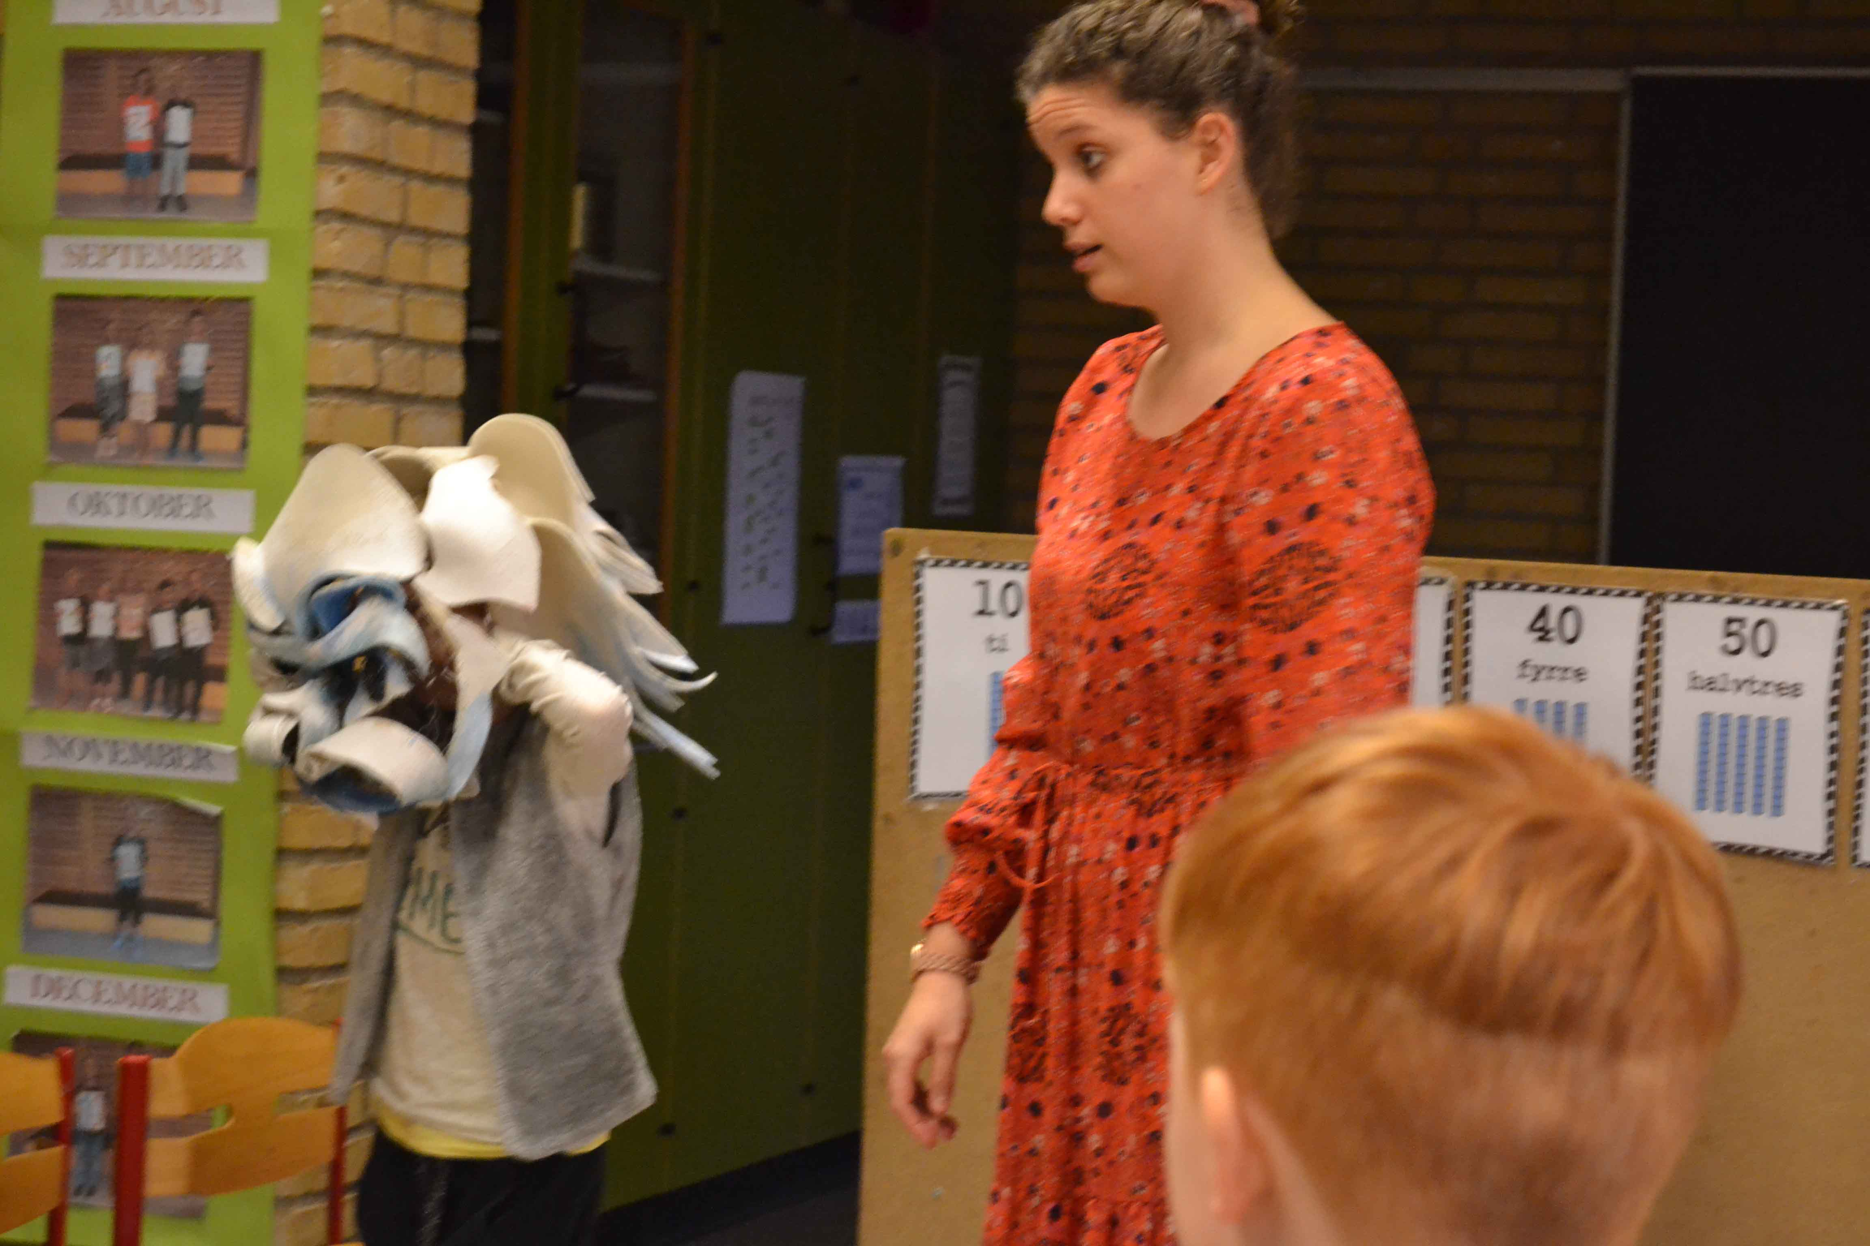
Workshop
Vi fik også skudt gang i vores workshops. Via et samarbejde med Skole Astronauterne gennemførte vi 5 workshops for udskolingen, workshops som sigtede mod at hjælpe de unge med at bruge deres krop i deres præsentationer. Endvidere fik vi afprøvet workshops til indskolingen, primært 2. klasse. Workshoppen var bygget omkring forestillingen Askefis, men kan tilpasses enhver anden forestilling.

Sidst men ikke mindst fik vi afprøvet at lave workshops til SFO, det var meget udfordrende. Blandt andet på grund af det store spring i alderen fra 0. – 3. klasse og fordi hver dag kun varede 1,5 – 2 timer. Vi havde et superstærkt team som forstod at trylle og testskolen var rigtig glade for projektet.
Alle typer af workshops er blevet taget godt i mod og i de kommende sæsoner vil vi udbygge vores tilbud om workshops med et katalog som skolerne kan have liggende elektronisk, men også fysisk.
Børnekulturnat
Som altid deltog vi i børnekulturnatten på Kulturhotellet sammen med Kirken, biblioteket og Kulturskolen. Under mottoet ”Luk øjnene op, så ser du det nok” kunne cirka 200 besøgende blandt andet se som en blind, give et blåt øje med bogkast, se verden med hjertet og se den gennem skøre briller. Det grænseløse køkken sørgede desuden for at alle kunne få et nyt syn på maden og sulten stillet.

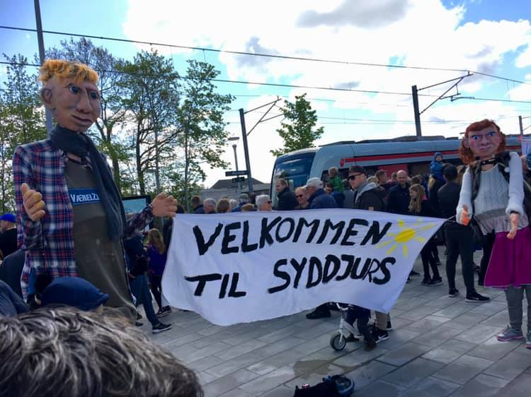
Letbaneåbning
Selvfølgelig skulle vi være med. Eller rettere sagt vi havde to udsendinge i form af letbanens største beundrere, Cille og Gustav. De tog til Hornslet og var med til at fejre at toget endelig igen kommer til Djursland
Teatrets dag
Scenet opfordrede alle teatre i regionen til at deltage i Teatrets Dag den 1. juni. Det lod vi selvfølgelig ikke gå forbi os. Vi inviterede derfor Rønde Amatørteater og Syddjurs Teaterforening til bords og fik planlagt en dag med lidt for enhver smag. Da vi selv stod for det meste af underholdningen var de fleste gæster hovedsageligt også vores almindelige publikum.
Summercamp
Sidste aktivitet i sæsonen var en fuld booket sommercamp. Teaterunderviser Sofie Amalie Rasmussen formåede i løbet af ugen at gøre 12 børn klar til at lave en lille forestilling for næsten 100 personer. Ugen gav liv i hele huset og med fulde hold på både musik, billedkunst og teater var det et KulturHotel i højt humør, som sluttede sæsonen af.

Personale
Vores teaterlærer/workshopafvikler Jeppe KS Due blev grundet sit andet arbejde på en efterskole tvunget til at vælge mellem os og dem, da de gerne ville have ham så meget op i tid, at de to jobs ikke længere kunne kombineres. Derfor måtte vi sige farvel til Jeppe, og goddag til Trine Vinther. Hun kom med undervisningserfaring fra både højskole og efterskole, men allerede til årsskiftet måtte vi sige farvel til Trine grundet andet arbejde. Vi bød derfor en lokal aktør på scenen. Benjamin Nielsen har tidligere lavet impro workshops med VærelZe 313 med stor succes, han er lokal og er ikke afhængig af at skulle undervise, hvilket for os er det bedste med de få timer vi kan tilbyde. Benjamin er også underviser og udvikler på vores workshops og vi glæder os til rigtig at få gang i samarbejdet i den kommende sæson.

Opgørelse og økonomi
Vi har i sæsonen 18/19 ikke haft de store økonomiske udskejelser, forrige sæson var en smule dyrere end planlagt og vi ved, at vi i den kommende sæson vil få brug for ekstra ressourcer til vores store lokale forestilling ”Heksejagten”. Vi lander derfor også året med et overskud. Hvor det tidligere har været kutyme at hele resultatet overføres til egenkapitalen, vælger vi at hensætte til kommende produktion, for at skabe klarhed for et muligt kommende underskud næste sæson.

Scenekunstneriske forestillinger, opførelser og publikum
 | Produktion/forestilling | Antal opførelser |  | Antal publikum
 | (titel) | Lokale | Turné | Lokale | Turné
Egenproduktion: | Liget og Lottokuponen | 17 | 16 | 1038
 | Askefis og de 7 hjælpere | 21 | 1 | 1444
Samproduktion | NN (m. NN-teater) | x | x | x
Genopsætning: | Kæmpen som ikke havde hjerte i livet | 1 | 39 | 40
Gæstespil (indkøbt af teatret) | Suttog | 2 |  | 67
Gæstespil (indkøbt af teatret) | Hov | 4 |  | 86
Gæstespil (indkøbt af teatret) | En rigtig nisse | 1 |  | 100
Gæstespil (indkøbt af teatret) | Intet | 1 |  | 77
Gæstespil (indkøbt af teatret) | Stakkels teenager | 1 |  | 71
Gæstespil (indkøbt af teatret) | Store Illusioner | 1 |  | 68
Total |  | 49 | 56 | 2991 | 0
Belægningsprocenter - antal lokalt spillede på egen stationær scene (ikke-gratis forestillinger)
Forestillinger | Antal | Inviterede | Betalende | Antal pladser | Sæde-belægning | Værdi-
 | opførelser | publikum | Publikum | i alt |  | belægning
Liget og Lottokuponen | 7 | 86 | 353 | 560 | 78% | 63%
En Rigtig Nisse | 1 | 0 | 100 | 90 | 111% | 111%
Stakkels Teenager | 1 |  | 71 | 90 | 79% | 79%
Intet | 1 |  | 77 | 90 | 86% | 86%
Askefis | 1 | 75 | 52 | 100 | 127% | 52%
Store Illusioner | 1 | 68 | 0 | 90 | 76% | 0%

Andre aktiviteter (dvs. ikke scenekunstneriske forestillinger)
Aktivitet | Målgruppe | Antal deltagere
Børnekulturnat | familier | offentlig
Lounge | 15+ | ca 35
Impro -Specialklassen | 15+ | 118
John Mogensen-Live | 15+ | ca 65
Teatrets dag | familier | offentlig
Summercamp | 9-12 år | 12

Økonomiske nøgletal
Omsætningsfordeling i kr. og procent af samlet beløb
 | Kr. | %
Egenomsætning i alt | 657.062 | 19%
Salg af forestillinger | 598.368 | 91%
Entreindtægter | 18.498 | 3%
Indtægt på øvrige aktiviteter | 32.197 | 5%
Statslige tilskud (excl. driftstilskud) |  | 0%
Kommunale tilskud (excl. driftstilskud) | 3.000 | 0%
Private sponsorer, fonde o. lign. | 5.000 | 1%
Offentlige driftstilskud i alt | 2.780.000 | 81%
Kommunalt driftstilskud (jf. egnsteateraftale) | 2.780.000 | 100%
Særligt statsligt tilskud (det tidl. amtstilskud) |  | 0%
Omsætning i alt | 3.437.062
Omkostningsfordeling i kr. og procent af samlet beløb
 | Kr. | %
Husleje | 350.000 | 11%
Produktion | 219.176 | 7%
Turnéomkostninger | 123.719 | 4%
Løn (faste og eksterne) | 2.125.573 | 67%
Øvrige omkostninger | 371.814 | 12%
Omkostninger i alt | 3.190.281
Resultat | 246.781

Den kommende sæson 19/20
Den kommende sæson byder igen på masser af gæsteforestillinger. Men også på vores egne forestillinger som i år begge er for udskolingen. Den ene foregår på Fregatten som vandreforestilling og den anden er et stort projekt omhandlende heksejagt på Djursland. Sidstnævnte omfatter flere aktører både frivillige og professionelle.
Men også på unge siden skal der ske udvikling med sparring og samarbejde på tværs af landegrænser. Sidst men ikke mindst skal vi have udbygget samarbejdet med skolerne endnu mere, for teater kan meget mere end bare at underholde. Så alt i alt en spændende sæson med mange aktiviteter.

Bestyrelsens tilføjelser
Syddjurs Egnsteater fylder 10 år i år. Det er noget af en bedrift for et forholdsvist lille egnsteater, men vi lever i bedste velgående og ser frem til en forhåbentlig ny 4-årig periode, der skal forhandles på plads med Syddjurs Kommune hen over vinteren 2019/20.

Økonomi
Efter en omkostningstung sæson 17/18, hvor blandt andet Aprilfestivalen fyldte meget i regnskabet, er det lykkedes os at vende tallene til et flot overskud på 246.000 for sæsonen 2018/19. Overskuddet henlægges til vores store produktion ”Heksejagten”, der bliver en meget omfattende produktion i samarbejde med andre lokale aktører med udgangspunkt i Jyllands sidste hekseprocesser i 1680’erne, der udspillede sig omkring godset Rugaard på Djursland. Meget mere følger herom i dagspresse og vores Facebook/hjemmeside i den kommende tid.

Daværende kulturminister Mette Bock var i gavehumør i foråret 2019 og delte ekstrabeløb ud til udvikling af landets mange egnsteatre. Et kæmpe løft for os, der er et af de mindste egnsteatre i landet målt i ansatte og i tilskudskroner. Ca. 1,7 mio. kr. ekstra bliver det til over en 4-årig periode – et beløb der giver os mulighed for at afprøve nye kunstneriske udtryk, samarbejdsformer og idéer, hvilket vi glæder os meget til.

Evaluering af Syddjurs Egnsteater
Kulturstyrelsen evaluerer med jævne mellemrum de 32 danske egnsteatre for at finde ud af, om pengene bruges til det beskrevne formål, om den kunstneriske kvalitet er i orden, om vi udvikler os løbende osv. osv. Hen over efteråret/vinteren 2018/19 har vi derfor haft adskillige besøg af den udpegede evaluator, der har fulgt vores produktioner, interviewet Hege, formand og næstformand samt de embedsmænd, der sidder med området i Syddjurs Kommune. I løbet af efteråret 2019 offentliggøres en rapport med SWOT analyse og konklusion over hele forløbet. Vi har set evalueringen som en kærkommen lejlighed til at få andre øjne på vores aktiviteter og forestillinger, og kan allerede nu løfte sløret for, at ”det ikke ser helt skidt ud” for nu at sige det på jysk: Faktisk ser det rigtigt godt ud, hvilket vi selvfølgelig er utroligt glade for at få at bekræftet.

Personale
Hege, Elisabeth og Peter udgør det faste team omkring teatret: Hege udtænker nye kunstneriske tiltag, skriver manuskripter, stiller sig af og til på de skrå brædder og udvikler kontakter på tværs af nationale og internationale kulturinstitutioner. Elisabeth holder styr på den administrative del med kyndig hånd, og Peter sørger for at skabe opmærksomhed omkring teatret. Hertil kommer en deltids dramalærer og hen over vinteren desuden en praktikant, der har hjulpet med administrative opgave. Alt i alt et velfungerende og dygtigt hold, der knokler for teatret og dets udvikling.

VærelZe 313
Crewet har i løbet af året været selvsupplerende og fungeret rigtig godt. De unge lærer projektplanlægning og afvikling. Modsat trenden i branchen er de unge ikke teaterfaglige uddannet, de analyserer eller anmelder heller ikke de forestillinger de ser, men de forstår at sælge dem til deres kammerater, og af den vej formår de at skabe interesse blandt de unge. Desværre rejser halvdelen af crewet fra Syddjurs i løbet af sommeren, hvilket betyder at vi efter sommer starter med et lille crew, som dog har store intentioner om snarligt at vokse igen.

Ændringer i bestyrelsen
I bestyrelsen sagde vi i efteråret 2018 farvel til bestyrelsesmedlem Jens Reddersen. Tak til Jens for aktiv deltagelse og engagement i teatrets arbejde. Som noget nyt annoncerede vi efter 1-2 nye bestyrelsesmedlemmer i lokalavisen i foråret 19 ud fra den tankegang, at der helt sikkert sidder folk ”derude”, som interesserer sig for vores teater og som vi måske ikke lige selv er opmærksomme på. Ganske rigtigt: Steen Sidenius fra Ebeltoft og Peter Vestergaard fra Knebelbro meldte sig og starter i bestyrelsen september 2019 – begge med teaterfagligt kendskab. Bestyrelsen består således fremover af Jesper Jul, Michael Stegger, Christine Viemose (næstformand), Karen Just (formand) og de to ovennævnte nye medlemmer.

Vi glæder os til en ny, spændende sæson, hvor vi blandt andet spiller på Fregatten Jylland og – som nævnt ovenfor – kaster os ud i en omfattende produktion med fokus på det lokalhistoriske.

På bestyrelsens vegne
Karen Just
Formand

